**KẾ HOẠCH BÀI DẠY**

**TÊN CHỦ ĐỀ/BÀI HỌC: PHƯƠNG TRÌNH QUY VỀ PHƯƠNG TRÌNH BẬC HAI**

🖎 🕮 ✍

***Thời gian thực hiện: …. tiết (số tiết)***

**I. MỤC TIÊU**

**1. Kiến thức:**

- Giải được phương trình chứa căn thức có dạng:

 (1) và  (2)

**2. Năng lực:**

- Năng lực tư duy và lập luận toán học: Học sinh biết cách khái quát hóa các bước giải phương trình.

- Năng lực giải quyết vấn đề toán học: HS áp dụng cách giải phương trình chứa căn thức để giải các bài tập phương trình chứa nhiều dấu căn

- Năng lực giao tiếp toán học: HS thảo luận nhóm, trình bày bài giải, tranh luận và hướng dẫn cho nhau.

- Năng lực mô hình hóa toán học: Sử dụng mô hình hóa toán học để mô tả tình huống về khoảng cách bằng nhau, hai người gặp nhau tại một vị trí phù hợp và giải phương trình chứa căn để giải quyết vấn đề thực tế đó.

**3. Phẩm chất:** Chăm chỉ xem bài trước ở nhà. Trách nhiệm trong thực hiện nhệm vụ được giao và nêu các câu hỏi về vấn đề chưa hiểu.

**II. THIẾT BỊ DẠY HỌC VÀ HỌC LIỆU**

- Kế hoạch bài dạy, SGK, phiếu học tập.

**III. TIẾN TRÌNH DẠY HỌC**

**1. Hoạt động 1: Mở đầu (5 phút học sinh làm nhóm – 5 phút giáo viên tổng kết)**

**a) Mục tiêu**: Dẫn nhập vào bài học, tạo sự hứng thú cho học sinh, lập được phương trình chứa căn thức, góp phần phát triển năng lực mô hình hóa toán học.

**b)** **Nội dung:** GV hướng dẫn để HS chuyển dữ kiện thực tế về bài toán trong toán học, lập được phương trình liên quan.

**c)** **Sản phẩm:** Câu trả lời của các nhóm.

**d)** **Tổ chức thực hiện**:

+ *Chuyển giao nhiệm vụ:*

GV đưa ra bài toán: Có một nhà máy nước nọ muốn tìm vị trí để xây dựng trạm cấp nước sao cho khoảng cách từ nhà máy đến 2 thị xã B, C là bằng nhau. Biết 2 thị xã trên lần lượt cách thành phố A lần lượt 50 km và 100 km ( như hình vẽ)

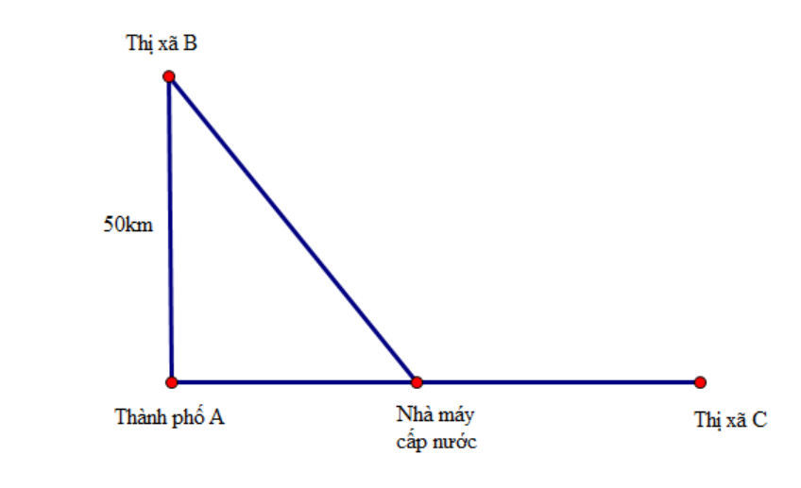

+ *Thực hiện nhiệm vụ:*

Chia lớp ra làm 4 nhóm, mỗi nhóm khoảng 10 học sinh. Mỗi nhóm bầu nhóm trưởng. Các nhóm tìm kiếm kiến thức phù hợp để lập biểu thức liên hệ giữa các đại lượng. Giáo viên sẽ sử dụng bảng kiểm đã phổ biến cho học sinh để đánh giákết quả thực hiện.

+ *Báo cáo kết quả:*

Đánh giá bằng BẢNG KIỂM

|  |  |  |
| --- | --- | --- |
| Tiêu chí | Xác nhận | |
| Có | Không |
| Nhóm hoạt động sôi nổi |  |  |
| Đặt được ẩn phù hợp |  |  |
| Biết sử dụng kiến thức về py-ta-go |  |  |
| Lập được phương trình biểu diễn đúng nội dung bài toán |  |  |

**Bài làm mong đợi:**

Đặt x (km) là khoảng cách từ thành phố A đến nhà máy cấp nước

Khoảng cách từ thị xã C đến nhà máy cấp nước là: 100-x (km)

Vì khoảng cách từ 2 thị xã đến nhà máy cấp nước là như nhau nên ta có phương trình:



Đặt vấn đề: Phương trình chứa căn thức giải như thế nào? Chúng ta sẽ cùng tìm hiểu trong bài học ngày hôm nay.

**2. Hoạt động 2:** **Hình thành kiến thức mới (10 phút học sinh làm nhóm – 5 phút giáo viên tổng kết)**

**2.1. Dạng** 

**a) Mục tiêu:** Học sinh biết các bước để giải phương trình tổng quát dạng 

**b) Nội dung:** Thông qua phiếu trả lời câu hỏi để kết luận các giá trị tìm được là nghiệm của phương trình, từ đó suy ra các bước để giải phương trình 

**c) Sản phẩm học tập:** Câu trả lời của các nhóm.

**d) Tổ chức thực hiện:**

Giữ nguyên nhóm ở hoạt động 1 và Thực hiện các Phiếu trả lời câu hỏi sau:

PHIẾU 1:

Phương trình (3): Đặt , . Trả lời các câu hỏi sau:

|  |  |
| --- | --- |
| Câu hỏi | Câu trả lời |
| Bình phương 2 vế |  |
| Giải phương trình vừa bình phương để tìm x |  |
| Thử lại các giá trị x vừa tìm được ở trên có thỏa mãn phương trình. |  |

Giáo viên kết luận các nghiệm ở bước cuối cùng HS tìm được là nghiệm của phương trình trên. Từ đó HS điền phiếu học tập số 2.

PHIẾU 2

|  |  |
| --- | --- |
| Các bước để giải phương trình dạng ? | |
| Bước 1 |  |
| Bước 2 |  |
| Bước 3 |  |

Trả lời câu hỏi ở đầu bài x=37,5 km

**2.2. Dạng** 

**a) Mục tiêu:** Học sinh biết các bước để giải phương trình tổng quát dạng 

**b) Nội dung:** Thông qua phiếu trả lời câu hỏi để kết luận các giá trị tìm được là nghiệm của phương trình, từ đó suy ra các bước để giải phương trình 

**c) Sản phẩm học tập:** Câu trả lời của các nhóm.

**d) Tổ chức thực hiện:**

GV đặt vấn đề: Nếu phương trình có chứa hai dấu căn thì sẽ giải như thế nào? Đưa ra VD: Giải phương trình 

PHIẾU 3:

Đặt,. Trả lời các câu hỏi sau:

|  |  |
| --- | --- |
| Câu hỏi | Câu trả lời |
| Bình phương 2 vế |  |
| Giải phương trình vừa bình phương để tìm x |  |
| Thử lại các giá trị x vừa tìm được có thỏa mãn phương trình |  |

Giáo viên kết luận các nghiệm ở bước cuối cùng HS tìm được là nghiệm của phương trình trên. Từ đó HS điền phiếu học tập số 4

PHIẾU 4:

|  |  |
| --- | --- |
| Các bước để giải phương trình dạng  ? | |
| Bước 1 |  |
| Bước 2 |  |
| Bước 3 |  |

Đánh giá bằng BẢNG KIỂM

|  |  |  |
| --- | --- | --- |
| Tiêu chí | Xác nhận | |
| Có | Không |
| Nhóm có hoạt động sôi nổi |  |  |
| Nộp bài đúng giờ |  |  |
| Giải đúng kết quả |  |  |
| Đưa ra các bước giải hợp lí |  |  |

**3. Hoạt động 3: Luyện tập (10 phút)**

**a) Mục tiêu:** Học sinh giải được các phương trình dạng (1) và (2)

**b) Nội dung:** Giải các phương trình cụ thể dạng (1) và (2)

**c) Sản phẩm:** Bài làm của học sinh

**d) Tổ chức thực hiện:**

*+ Giao nhiệm vụ cho học sinh:*

Giải các phương trình sau vào giấy A4 và nộp cho giáo viên trong 10 phút:

1. .
2. .

*+ Kiểm tra, đánh giá kết quả thực hiện (giáo viên kiểm tra sau).*

**4. Hoạt động 4: Vận dụng (10 phút)**

**a) Mục tiêu:** phát triển năng lực mô hình hóa toán học của học sinh.

**b) Nội dung:** học sinh phát hiện cần phải biết cách giải phương trình để tìm yếu tố còn thiếu trong vấn đề tính toán vị trí và khoảng cách.

**c) Sản phẩm:** bài làm của nhóm.

**d) Tổ chức thực hiện:**

Giữ nguyên nhóm ở hoạt động 1 và giải quyết vấn đề sau:

Bác Việt sống và làm việc tại trạm hải đăng cách bờ biển 4 km. Hàng tuần bác chèo thuyền vào vị trí gần nhất trên bờ biển là bến Binh để nhận hàng hóa do cơ quan cung cấp. Tuần này, do trục trặc về vận chuyển nên toàn bộ số hàng vẫn đang nằm ở thôn Hoành, bên bờ biển cách bến Binh 9,25km và sẽ được anh Nam vận chuyển trên con đường dọc bờ biển tới bến Binh bằng xe kéo, bác Việt đã gọi điện thống nhất với anh Nam là họ sẽ gặp nhau ở vị trí nào đó giữa bến Binh và thôn Hoành để hai người có mặt tại đó cùng lúc, không mất thời gian chờ nhau. Tìm vị trí hai người dự định gặp nhau, biết rằng vận tốc kéo xe của anh Nam là 5 km/h và thuyền của bác Việt di chuyển vận tốc 4 km/h. Giả thiết rằng đường bờ biển từ thôn Hoành đến bến Binh là đường thẳng và bác Việt cũng luôn trèo thuyền tới một điểm trên bờ biển theo một đường thẳng.

**Báo cáo mong đợi:**

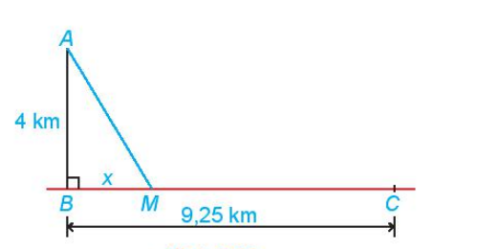Ta mô hình hóa bài toán như trong hình bên: Trạm hải đăng ở vị trí A ; bến Binh ở B và thôn Hoành ở C. Giả sử bác Việt chèo thuyền cập bến ở vị trí M và ta đặt  (). Để hai người không phải chờ nhau thì thời gian chèo thuyền bằng thời gian kéo xe nên ta có phương trình:



Giải phương trình này sẽ tìm được vị trí hai người dự định gặp nhau.

*(Trường hợp các nhóm làm không kịp thì xem như bài tập về nhà và nộp báo cáo sau)*